2. Задача № 2

**Расчеты на прочность и жесткость статически неопределимой**

**стержневой системы при растяжении - сжатии**

2.1. Задание. Для заданной стержневой системы (табл. 2.1), состоящей изстальных стержней круглого поперечного сечения, требуется:

а) раскрыть статическую неопределимость системы;

б) подобрать диаметры поперечных сечений стержней, если известны: соотношения площадей, величины действующих нагрузок идопускаемое напряжение  I60 МПа;

в) при рассчитанных величинах площадей определить перемещение точки приложения силы  или момента ****, возникающее под действием заданной нагрузки;

г) при рассчитанных величинах диаметров определить напряжения в стержнях, возникающие при изменении температуры стержней системы на **,** считаявнешнююнагрузку отсутствующей.

Принять значение модуля упругости для стали равным  2,0*105 МПа, а коэффициент температурного расширения стали принять равным  125*10-7 1/м.

Изменение температуры дано в градусах Кельвина, силы в кН, моменты –в кН*М. Проекции силы *Р* даны на оси х, у системы координат традиционного положения.

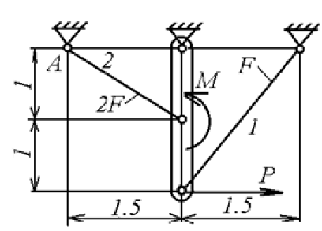

Таблица 2.2

|  |  |
| --- | --- |
| №  п/п | 7 |
|  | 20 |
|  | 0 |
|  | 15 |
|  | +25 |

2.2. Теоретическая справка

Системы, состоящие из элементов, имеющих форму стержня, называют стержневыми. Стержневые системы подразделяют на статически определимые и статически неопределимые.

Стержневые системы, в которых нормальные силы и реакции связей определяются при помощи метода сечений и уравнений статики или динамики, называются статически определимыми. В статически неопределимых системах использование метода сечений и уравнений равновесия для определения нормальных сил и реакций связей оказывается недостаточным. Разность между числом неизвестных усилий, подлежащих определению, и количеством независимых уравнений равновесия, которые могут быть составлены для их определения, называется степенью статической неопределенности системы.

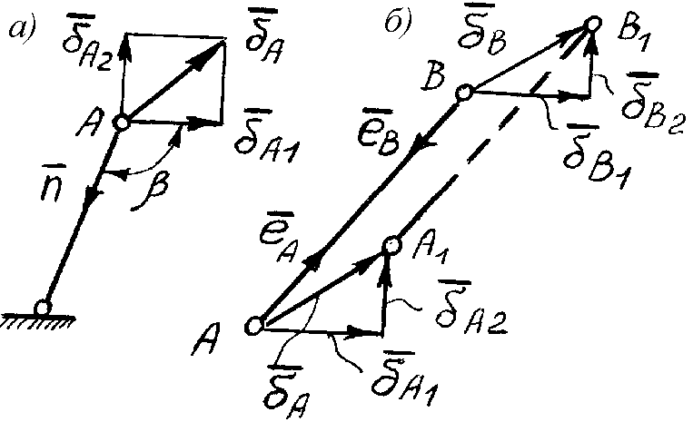Для определения усилий в статически неопределимых системах необходимо составить, помимо уравнений статики, уравнения совместности перемещений, основанные на рассмотрении геометрической стороны деформации системы и использовании закона Гука. Необходимое число этих уравнений должно быть равно степени статической неопределимости системы.

Рис. 2.1

Уравнения совместности деформаций можно получить рассматривая деформации системы или использую базовые перемещения (БП) ее точек, которыми называют возможные перемещения, удовлетворяющие связям, наложенным на систему.

Для использования БП нужно устанавливать связь нормальных сил в стержнях системы с базовыми перемещениями. При этом могут быть два случая.

Один конец стержня неподвижен, то есть, присоединен к стойке (рис. 2.1, а). При этом деформации в стержне определяются только перемещениями подвижного конца стержня (точка *В*)  и . Из рис. 2.1, а следует, что удлинение стержня равно

, (2.1)

где  - орт, направленный по оси недеформированного стержня от подвижной точки к неподвижной;  - полное перемещение.

Пусть *β i* - угол, образуемый  и . Тогда

 (2.2)

Оба конца стержня подвижны (рис. 2.1, б). В этом случае удлинения стержня определяются в общем случае четырьмя БП  и

 , (2.3)

где  и  - орты, указанные на рис. 2.1, б.

Нормальная сила

, (2.4)

где

. (2.5)

Последняя формула применима только при постоянной жесткости стержня.

Определение усилий в стержнях статически неопределимой системы, т.е. раскрытие ее статической неопределимости, производят в последовательности, рассмотренной в задачах 2.1 и 2.2.

2.3. Пример решения задачи

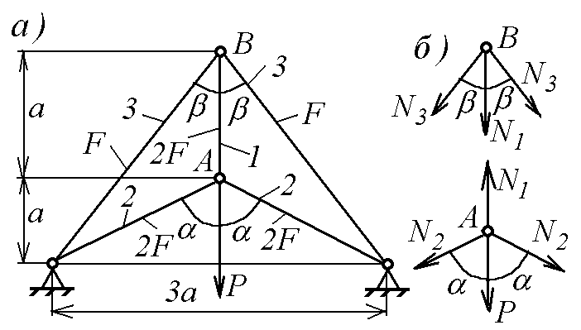Для заданной стержневой системы (рис. 2.2), состоящей из стальных стержней круглого поперечного сечения, требуется*:*

а) подобрать диаметры поперечных сечений стержней, если известны: отношения площадей, величина действующей нагрузки *Р = 60 кН* и допускаемое напряжение *160 МПа*.

Решение

Рис. 2.2

Поскольку вследствие симметрии системы узлы *А* и *В* могут перемещаться независимо друг от друга только по вертикали, перемещения в рассматриваемой системе определяются 2 перемещениями узлов А и В, которые предполагаются направленными вниз.

Для определения сил и напряжений в стержнях системы используем принцип суперпозиции.

Пусть  и  перемещения точек *А* и *В* соответственно. Тогда удлинения стержней будут равны

,

,

/

Нормальные силы в стержнях

,

,

.

При рассмотрении равновесия элементов расчетной схемы действующие на них силы, равные нормальным силам в стержнях, следует направлять вдоль осей стержней так, чтобы эти силы вызывали в стержнях растяжение. В противном случае неизбежны качественные ошибки в решении, влияющие на знаки нормальных сил.

Уравнение равновесия узлов А и В имеют вид (рис. 1,2,б)

, .

Подставляя сюда выражения для нормальных сил, получаем уравнения для  и  , ,

или

 (2.6)

Далее проще эту систему численно, для чего нужно определить коэффициенты при  и .

Из рис. 2.3, а следуют выражения для длин и жесткостей стержней и углов между их осями

, , ,

, ,

, ,

.

Тогда

,

.

Система (2.6) приобретает вид

, .

Отсюда следует , , .

Тогда

,

,

.

Следовательно, стержни 2 и 3 сжаты, а стержень 1 — растянут.

Для определения площадей поперечных сечений стержней используются условия прочности стержней

 или .

Отсюда получаем три неравенства для определения *F:*

 22,426*103/160= 140,16 мм2;

 33,907*103/160= 211,91 мм2;

 14,016*103/160= 87,63 мм2.

Отсюда получаем 3 неравенства для определения величины площади 

 70,08 мм2,  105,955 мм2,  87,63 мм2.

Тогда

 105,955 мм2, и  211,91 мм2,  105,955 мм2.

Диаметры стержней

 16,426 мм,

 11,633 мм.

Принимаем  18 мм. Тогда

 254,469 мм2,  127,235 мм2.

Тогда  12,728 мм.

Округлять диаметр *d2* до 13 мм нельзя, поскольку при этом нарушатся заданные условием задачи соотношений между площадями стержней.

Для определения напряжений в стержнях, возникающих при изменении температуры стержней системы на Δt нормальные силы записывают в виде и, выразив  через базовые перемещения, подставляют в уравнения равновесия. Решая последние, получают базовые перемещения, затем силы и напряжения.

4. Задача № 4

**Расчет балки на прочность при плоском изгибе**

Таблица 4.1

|  |  |  |  |  |  |  |  |
| --- | --- | --- | --- | --- | --- | --- | --- |
| *а*, м |  |  |  | ,  кН/м | Номер  схемы | Расположение опоры в точке | Определить прогиб и угол поворота в точке |
| 2.0 | 1.3 | 1.0 | 0.3 | 5 | 4 | С | В |

N=4

K=7

L=0

M=7

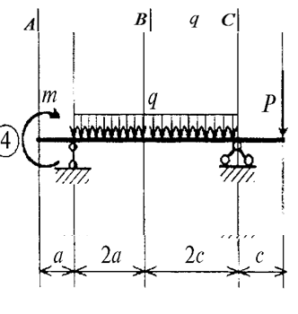

4.1. Задание. Для двухопорной балки определить опорные реакции построить эпюры поперечных сил и изгибающих моментов в масштабе, определить максимальный расчетный изгибающий момента  и подобрать номер двутаврового поперечного сечения из расчета на прочность, если допускаемое нормальное напряжение равно = 200 МПа. Числовые данные взять из табл. 4.1, схему-из табл. 4.3. Сосредоточенную силу и момент выразить через величину распределенной нагрузки  и длину  по формулам , .

Цифру N определить по правилу, изложенному в условии к задаче 5.

Значения моментов сопротивления  двутавровых сечений (ГОСТ 8239-72) приведены в табл. 4.2.

Таблица 4.2

|  |  |  |  |  |  |  |  |  |
| --- | --- | --- | --- | --- | --- | --- | --- | --- |
| Номер двутавра | 10 | 12 | 14 | 16 | 18 | 18а | 20 | 20а |
| Wx , см3 | 39,7 | 58,4 | 81,7 | 109 | 143 | 159 | 184 | 203 |
| Номер двутавра | 22 | 22а | 24 | 24а | 27 | 27а | 30 | 30а |
| Wx, см3 | 232 | 254 | 289 | 317 | 371 | 407 | 472 | 518 |
| Номер двутавра | 33 | 36 | 40 | 45 | 50 | 55 | 60 | 65 |
| Wx, см3 | 597 | 743 | 953 | 1231 | 1589 | 2035 | 2510 | 3120 |

Таблица 4.3

Руководствуясь эпюрой изгибающих моментов, приблизительно изобразить изогнутую ось балки*.*

4.2. Теоретическая справка

Пусть ось у системы координат расположена в плоскости действия нагрузок, проходящей через продольную ось балки и направлена вверх, а ось х- перпендикулярно этой плоскости от наблюдателя.

Изгиб стержня – это вид нагружения, при котором в поперечных сечениях стержня возникают только изгибающие моменты  и поперечные силы . стержень, работающий на изгиб, называют балкой (рис. 4.1).

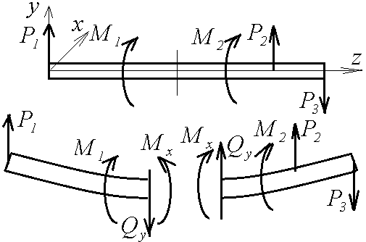От действия изгибающего момента в каждой точке поперечного сечения балки возникает нормальное напряжение . От действия поперечной силы возникает касательное напряжение . Пусть *Cх , Cу* главные центральные оси поперечного сечения балки, *Cz* – продольная ось балки. Если все внешние силы приложены в плоскости *уCz* (рис. 5.1 а), то реализуется прямой поперечный изгиб балки и напряжения в поперечном сечении определяются по формулам

Рис. 4.1

  (4.1)

где *Мх* – изгибающий момент относительно оси *Cх;*  – осевой момент инерции поперечного сечения относительно оси *Сх*; y – координата точки, в которой определяется напряжение; *b* – ширина поперечного сечения; - статический момент относительно оси *Сх* площади части поперечного сечения, расположенной выше точки с координатой у.

Для длинных балок касательными напряжениями τ, ввиду их малости, пренебрегают и проводят расчет на прочность по нормальным напряжениям

, (4.2)

где - осевой момент сопротивления поперечного сечения при изгибе; - допускаемое нормальное напряжение.

4.3. Пример решения задачи для двухопорной балки

Шарнирно закрепленная на двух опорах стальная двутавровая балка (рис. 4.2, а) нагружена равномерно распределенной по длине нагрузкой интенсивности *q* = 10 кН/м, сосредоточенной силой и моментом, соответствующим  2 и  0.9. Допускаемое нормальное напряжение  МПа, расстояния *a* = 0.5м,  1.9. Требуется построить эпюры поперечных сил и изгибающих моментов в масштабе, определить максимальный изгибающий момента , и подобрать номер двутаврового поперечного сечения из расчета на прочность.

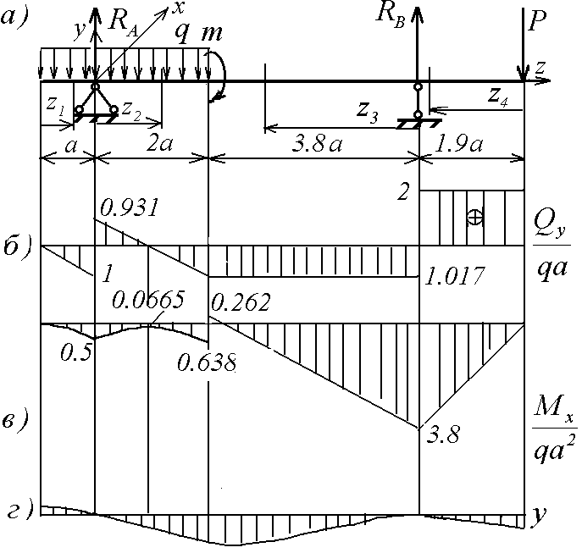Решение подобных задач ведется в следующем порядке.

Рис. 4.2

а) Строится в масштабе расчетная схема балки (рис. 4.2).

б) Определение опорных реакций.

Балка имеет шарнирно – подвижную опору А и шарнирно – неподвижную опору В. Поскольку система сил, действующих на балку, включает только вертикальные силы и опора В перемещается горизонтально, горизонтальные составляющие реакции в опорах А и В будут равны нулю.

Вертикальные составляющие реакций  и  определим из уравнений равновесия моментов сил относительно точек А и В:

*, .*

*, .*

или

*, .*

Отсюда следует

*, .*

Проверка

, .

в) Составление аналитических выражений изменения изгибающего момента  и поперечной силы  на всех участках.

Балка имеет 4 участка.

1 участок .

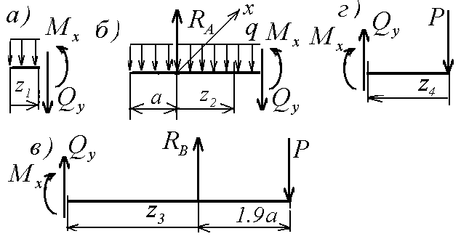Рассечем мысленно балку на две части поперечным сечением, отстоящим на расстояние *z1* от левого конца балки. Рассматриваем левую отсеченную часть балки. Отбросим правую часть балки, ее действие на левую часть заменим поперечной силой  и изгибающим моментом *Мх.* Их положительные направления показаны на рис. 4.3, а.

Рис. 4.3

Составим уравнения равновесия для сил, действующих на оставшуюся левую часть балки: сумма проекций сил на ось *Cу* равна нулю и сумма моментов относительно оси *Cх* равна нулю:

, *R2 – qz1 – Q* = 0,

, , 

, ,

, , .

Следовательно, при рассмотрении левой отсеченной части балки поперечная сила  равна алгебраической сумме вертикальных внешних сил, расположенных слева от поперечного сечения, при этом положительные слагаемые в сумме – силы направленные вверх, отрицательные слагаемые – силы направленные вниз. Изгибающий момент *Мх* равен сумме моментов относительно оси *Сх*, проходящей через центр тяжести *С* поперечного сечения. При этом положительные слагаемые в сумме – это моменты, направленные по ходу часовой стрелки, а отрицательные слагаемые – моменты, направленные против хода часовой стрелки.

При рассмотрении правой отсеченной части балки учитываются силы, расположенные справа от поперечного сечения, и применяется обратное правило знаков.

2 участок  1.9.

Рассматриваем левую отсеченную часть балки (рис. 4.3 ,б) и записываем, как и для первого участка уравнения равновесия проекций сил и моментов сил. Из этих уравнений получаем

,

Это же выражение можно получить, составляя для рассматриваемой части балки уравнение равновесия сил в проекциях на ось у.

, , 

 -0.5 ,  -0.638 .

Это же выражение можно получить, составляя для рассматриваемой части балки уравнение равновесия моментов сил относительно оси, параллельной оси х и проходящей через центр тяжести сечения.

Экстремальное значение  найдем из условия

,

отсюда .

Поскольку , то кривая  имеет выпуклость вверх и в сечении с координатой   имеет максимальное значение

.

3 участок  2.

Рассматриваем правую отсеченную часть балки (рис. 4.3, в) и записываем, как и выше, уравнения равновесия проекций сил и моментов сил. Из этих уравнений получаем

,

, , .

4 участок  .

Рассматриваем правую отсеченную часть балки (рис. 4.3, г) и записываем, как и выше, уравнения равновесия проекций сил и моментов сил. Из этих уравнений получаем

, .

г) По полученным величинам  и  строим эпюры поперечных сил и изгибающих моментов (рис. 4.2 б, в). По эпюре  определяем максимальный по модулю изгибающий момент в поперечных сечениях балки

 3.8= 3.8*2.5= 9.500 кН*м.

д) При построении прогиба продольной оси балки следует принять во внимание, что

* в опорных точках прогиб балки равен нулю;
* в точках, в которых изгибающий момент положителен изогнутая продольная ось балки имеет выпуклость вниз;
* в точках, в которых изгибающий момент отрицателен изогнутая продольная ось балки имеет выпуклость вверх;
* в точках, в которых изгибающий момент равен нулю имеется точка перегиба продольной оси балки.

Приблизительный вид изогнутой оси балки показан на рис. 4.2 г.

е) Подбор двутаврового сечения*.*

Расчетная величина момента сопротивления балки

 9.5*106/200= 47500 мм3= 47.5 см3.

По табл. 4.2 определяем двутавр № 12 с характеристиками  58.4 см3,  350 см4.